

ГЛАВА
МУНИЦИПАЛЬНОГО ОБРАЗОВАНИЯ
СУВОРОВСКИЙ РАЙОН

ПОСТАНОВЛЕНИЕ

г. Суворов

от 14.11.2016 № 18

О назначении публичных слушаний по проекту постановления администрации муниципального образования Суворовский район «Об утверждении документации по планировке территории для строительства объекта «Газопровод до границ земельного участка с кадастровым номером 71:18:041204:127, по адресу: Тульская область, Суворовский район, п. Центральный, 46 метров на юг от дома № 36 по ул. Ленина»

В соответствии с Конституцией Российской Федерации, Федеральным законом от 06.10.2003 №131-ФЗ «Об общих принципах организации местного самоуправления в Российской Федерации», статьей 46 Градостроительного кодекса Российской Федерации, на основании статьи 39 Устава муниципального образования Суворовский район ПОСТАНОВЛЯЮ:
1. Вынести на публичные слушания проект постановления администрации муниципального образования Суворовский район «Об утверждении документации по планировке территории для строительства линейного объекта «Газопровод до границ земельного участка с кадастровым номером 71:18:041204:127, по адресу: Тульская область, Суворовский район, п. Центральный, 46 метров на юг от дома № 36 по ул. Ленина» (приложение 1).
2. Назначить проведение публичных слушаний по проекту постановления администрации муниципального образования Суворовский район «Об утверждении документации по планировке территории для строительства линейного объекта «Газопровод до границ земельного участка с кадастровым номером 71:18:041204:127, по адресу: Тульская область, Суворовский район, п. Центральный, 46 метров на юг от дома № 36 по ул. Ленина» на 16 декабря 2016 года.
Установить:
1) место проведения публичных слушаний: Тульская область, Суворовский район, пос. Центральный, ул. Ленина, дом 29 а (дом культуры);
- время проведения публичных слушаний: 16-30.
3. Создать организационный комитет по подготовке, проведению публичных слушаний в количестве 6 человек и утвердить его состав (приложение 2).
4. Установить место расположения организационного комитета по адресу: город Суворов, площадь Победы дом 1, кабинет 33 (контактный телефон: 2-45-92).
5. Настоящее постановление опубликовать в средствах массовой информации с одновременным опубликованием установленного Собранием представителей муниципального образования Суворовский район порядка учета предложений по проекту постановления администрации муниципального образования Суворовский район «Об утверждении документации по планировке территории для строительства линейного объекта «Газопровод до границ земельного участка с кадастровым номером 71:18:041204:127, по адресу: Тульская область, Суворовский район, п. Центральный, 46 метров на юг от дома № 36 по ул. Ленина», а также порядка участия граждан в его обсуждении.
6. Настоящее постановление вступает в силу со дня его официального опубликования.

Глава муниципального образования
Суворовский район А.А. Романов

Исп. Соложенкова И.А.
Тел. 2-45-92
Приложение 1
к постановлению главы муниципального образования Суворовский район
от 14.11.2016 №18

ПРОЕКТ ПОСТАНОВЛЕНИЯ

«Об утверждении документации по планировке территории для строительства линейного объекта «Газопровод до границ земельного участка с кадастровым номером 71:18:041204:127, по адресу: Тульская область, Суворовский район, п. Центральный, 46 метров на юг от дома № 36 по ул. Ленина»

В соответствии со статьями 45, 46 Градостроительного кодекса Российской Федерации, на основании статьи 41 Устава муниципального образования Суворовский район администрация муниципального образования Суворовский район ПОСТАНОВЛЯЕТ:
1. Утвердить документацию по планировке территории «Об утверждении документации по планировке территории для строительства объекта «Газопровод до границ земельного участка с кадастровым номером 71:18:041204:127, по адресу: Тульская область, Суворовский район, п. Центральный, 46 метров на юг от дома № 36 по ул. Ленина».
2. Настоящее постановление вступает в силу со дня его официального опубликования.

Глава администрации  муниципального образования  Суворовский район | Г.В. Сорокин

Приложение
к постановлению главы администрации муниципального образования
Суворовский район
от ______________2016 г. № _____

Документация по планировке территории (проект планировки и межевания) объекта «Газопровод до границ земельного участка с кадастровым номером 71:18:041204:127, по адресу: Тульская область, Суворовский район, п. Центральный, 46 метров на юг от дома №36 по ул. Ленина»

ПРОЕКТ ПЛАНИРОВКИ И МЕЖЕВАНИЯ ТЕРРИТОРИИ

- ПОЯСНИТЕЛЬНАЯ ЗАПИСКА
  - Общая часть
  - Характеристики планируемого развития территории проектирования
  - Цели и задачи проекта планировки и межевания
  - Параметры планируемого развития территории
  - Мероприятия по предупреждению чрезвычайных ситуаций природного и техногенного характера
  - Каталог координат поворотных точек земельных участков

- ГРАФИЧЕСКАЯ ЧАСТЬ
2.1 | Ситуационная схема | 1
2.2 | Чертеж планировки территории М 1:1000 | 2
2.3 | Чертеж межевания территории М 1:1000 | 3

ПОЯСНИТЕЛЬНАЯ ЗАПИСКА

  - Общая часть
Проект планировки территории (проект планировки, проект межевания территории) для строительства объекта «Газопровод до границ земельного участка с кадастровым номером 71:18:041204:127, по адресу: Тульская область, Суворовский район, п. Центральный, 46 метров на юг от дома №36 по ул. Ленина».
Исходные данные для проектирования
Раздел «Проект полосы отвода» (ППО) разработан в составе проектной документации объекта «Газопровод до границ земельного участка с кадастровым номером 71:18:041204:127, по адресу: Тульская область, Суворовский район, п. Центральный, 46 метров на юг от дома №36 по ул. Ленина», в соответствии с:
- Заданием на проектирование «Газопровод до границ земельного участка с кадастровым номером 71:18:041204:127, по адресу: Тульская область, Суворовский район, п. Центральный, 46 метров на юг от дома №36 по ул. Ленина»;
- Сведениями государственного кадастра недвижимости предоставленные филиалом ФГБУ «ФКП Росреестра» по Тульской области:
  - Кадастровый план территории 71:18:041204 от 02.12.2016 № 71/16-582591;
- Инженерно-топографический план, выполненный Филиалом АО «Газпром газораспределение Тула» - «Проектно-сметное бюро» в 2016 г.
При разработке раздела использованы следующие основные нормативные документы:
- Градостроительный кодекс Российской Федерации;
- Земельный кодекс Российской Федерации;
- СНиП 42-01-2002 «Газораспределительные Системы»;
- Свод правил СП 42.13330.2011 «СНиП 2.07.01-89*. Градостроительство. Планировка и застройка городских и сельских поселений» (утв. Приказом Министерства регионального развития РФ от 28 декабря 2010 г. № 820);
- Закон Тульской области от 29.12.2006 № 785-ЗТО «О градостроительной деятельности в Тульской области»;
- Региональные нормативы градостроительного проектирования Тульской области, утвержденные Постановлением правительства Тульской области от 03.09.2012 № 492 «Об утверждении региональных нормативов градостроительного проектирования Тульской области»
- СН 452-73 «Нормы отвода земель для магистральных трубопроводов»;
- СНиП 2.05.06-85* «Магистральные трубопроводы» (с изм. 1,2,3);
- ВСН 004-88 «Строительство магистральных трубопроводов. Технология и организация»;
- СТО «Газпром» 9.2-003-2009 «Защита от коррозии. Проектирование электрохимической защиты подземных сооружений»;
- Постановление Правительства РФ от 20.11.2000 г. №878 «Об утверждении правил охраны газораспределительных сетей».

  - Характеристики планируемого развития территории проектирования
Участок под строительство объекта «Газопровод до границ земельного участка с кадастровым номером 71:18:041204:127, по адресу: Тульская область, Суворовский район, п. Центральный, 46 метров на юг от дома №36 по ул. Ленина» расположен на землям населенных пунктов. Исходя из того, что газопровод располагается в черте населенного пункта, и прокладка газопровода будет проходить в стесненных условиях, ширина полосы под строительства газопровода уменьшена до ширины охранной зоны и составляет 5 метров.
Предполагаемый вид разрешенного использования: для строительства объекта «Газопровод до границ земельного участка с кадастровым номером 71:18:041204:127, по адресу: Тульская область, Суворовский район, п. Центральный, 46 метров на юг от дома №36 по ул.Ленина».
Местоположение земельного участка: Тульская область, Суворовский район, п. Центральный.
Площадь рассматриваемой территории в границах проекта планировки для строительства объекта «Газопровод до границ земельного участка с кадастровым номером 71:18:041204:127, по адресу: Тульская область, Суворовский район, п. Центральный, 46 метров на юг от дома №36 по ул. Ленина» составляет 319 кв.м.
Участок, предназначенный строительства объекта «Газопровод до границ земельного участка с кадастровым номером 71:18:041204:127, по адресу: Тульская область, Суворовский район, п. Центральный, 46 метров на юг от дома №36 по ул. Ленина» сформирован из не разграниченных земель МО Северо-Западное Суворовского района на территории кадастрового квартала 71:18:041204 вне границ земельных участков, поставленных на государственный кадастровый учет.
Размещение земельного участка под объект предусматривается на период строительства как полоса отвода для строительства газопровода и составляет 5 метров.

  - Цели и задачи проекта планировки и межевания
Целью проекта является разработка документации по планировке территории (проект планировки и проект межевания) осваиваемой территории для размещения объектов в соответствии с Градостроительным кодексом РФ от 29.12.2004 г. № 190-ФЗ и Федеральным законом от 20.03.2011 г. № 41-ФЗ «О внесении изменений в Градостроительный кодекс РФ и отдельные законодательные акты РФ в части вопросов территориального планирования».
Кроме того, проект планировки и проект межевания разработан в целях:
- обеспечения устойчивого развития территории;
- выделения элементов планировочной структуры;
- установления параметров планируемого развития элементов планировочной структуры;
- установления границ зон планируемого размещения объектов капитального строительства;
- установления границ земельных участков и сервитутов

  - Параметры планируемого развития территории
При планировке территории для строительства объекта «Газопровод до границ земельного участка с кадастровым номером 71:18:041204:127, по адресу: Тульская область, Суворовский район, п. Центральный, 46 метров на юг от дома №36 по ул. Ленина», планируется обеспечение устойчивого развития территории, обеспечение безопасности и благоприятных условий жизнедеятельности человека, ограничение негативного воздействия хозяйственной и иной деятельности на окружающую среду и обеспечение охраны и рационального использования природных ресурсов в интересах настоящего и будущего поколений.

1.5 Мероприятия по предупреждению чрезвычайных
ситуаций природного и техногенного характера
В соответствии с законодательством Российской Федерации газораспределительные сети относятся к категории опасных производственных объектов, что обусловлено взрыво- и пожароопасными свойствами транспортируемого по ним газа.
Согласно Правилам охраны газораспределительных сетей, утвержденных Правительством Российской Федерации постановлением от 20 ноября 2000 г. №878, ширина охранной зоны вдоль трасс подземных газопроводов из полиэтиленовых труб составляет 5 метров.
На земельные участки, входящие в охранные зоны газораспределительных сетей, в целях предупреждения их повреждения или нарушения условий их нормальной эксплуатации налагаются ограничения (обременения), которыми запрещается лицам:
а) строить объекты жилищно-гражданского и производственного назначения;
б) сносить и реконструировать мосты, коллекторы, автомобильные и железные дороги с расположенными на них газораспределительными сетями без предварительного выноса этих газопроводов по согласованию с эксплуатационными организациями;
в) разрушать берегоукрепительные сооружения, водопропускные устройства, земляные и иные сооружения, предохраняющие газораспределительные сети от разрушений;
г) перемещать, повреждать, засыпать и уничтожать опознавательные знаки, контрольно-измерительные пункты и другие устройства газораспределительных сетей;
д) устраивать свалки и склады, разливать растворы кислот, солей, щелочей и других химически активных веществ;
е) огораживать и перегораживать охранные зоны, препятствовать доступу персонала эксплуатационных организаций к газораспределительным сетям, проведению обслуживания и устранению повреждений газораспределительных сетей;
ж) разводить огонь и размещать источники огня;
з) рыть погреба, копать и обрабатывать почву сельскохозяйственными и мелиоративными орудиями и механизмами на глубину более 0,3 метра;
и) открывать калитки и двери газорегуляторных пунктов, станций катодной и дренажной защиты, люки подземных колодцев, включать или отключать электроснабжение средств связи, освещения и систем телемеханики;
к) набрасывать, приставлять и привязывать к опорам и надземным газопроводам, ограждениям и зданиям газораспределительных сетей посторонние предметы, лестницы, влезать на них;
л) самовольно подключаться к газораспределительным сетям.

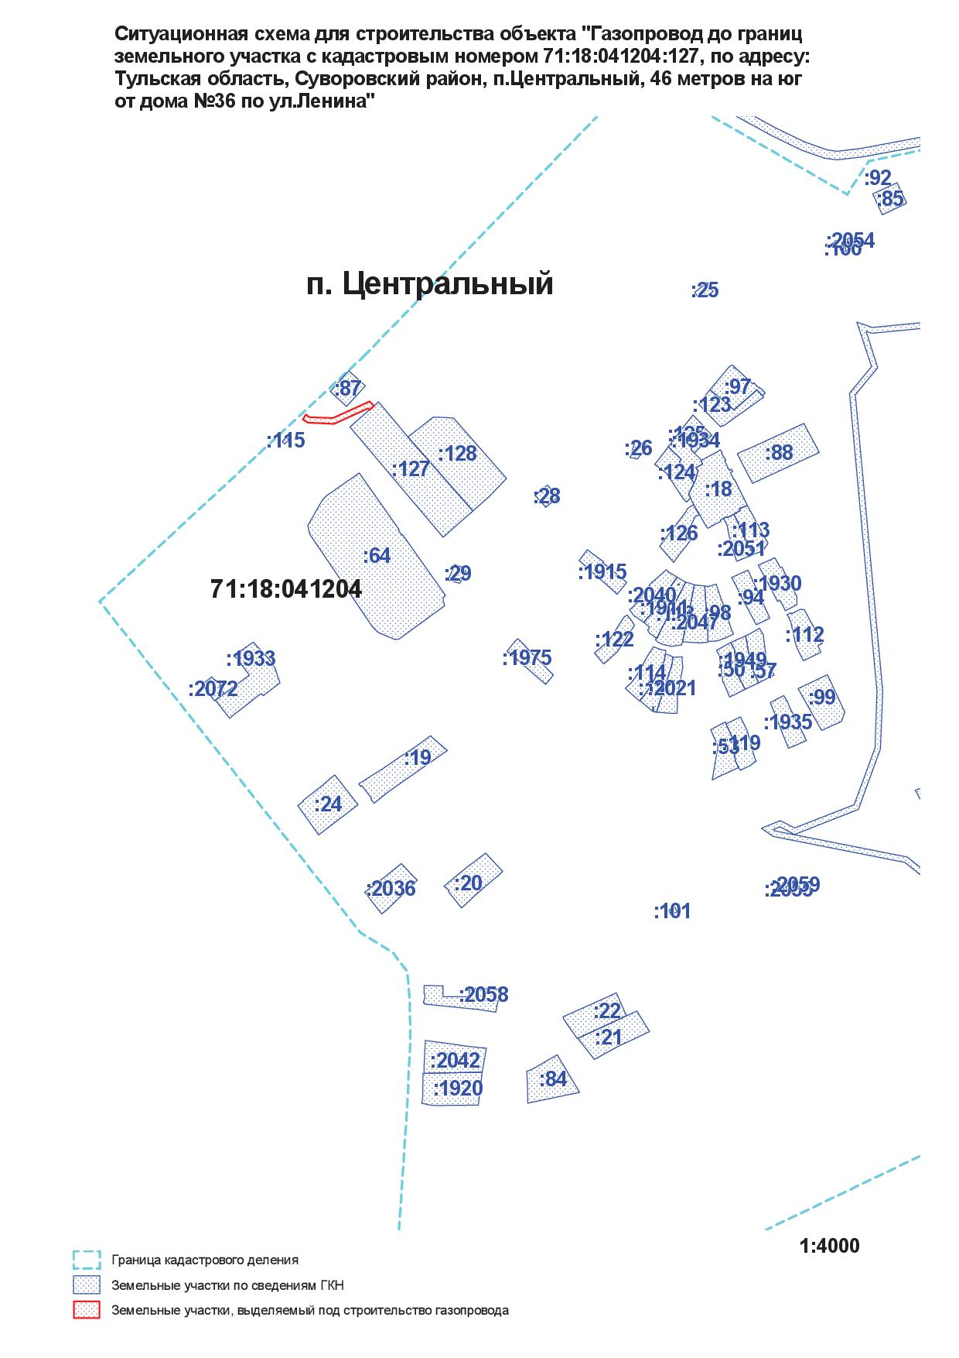
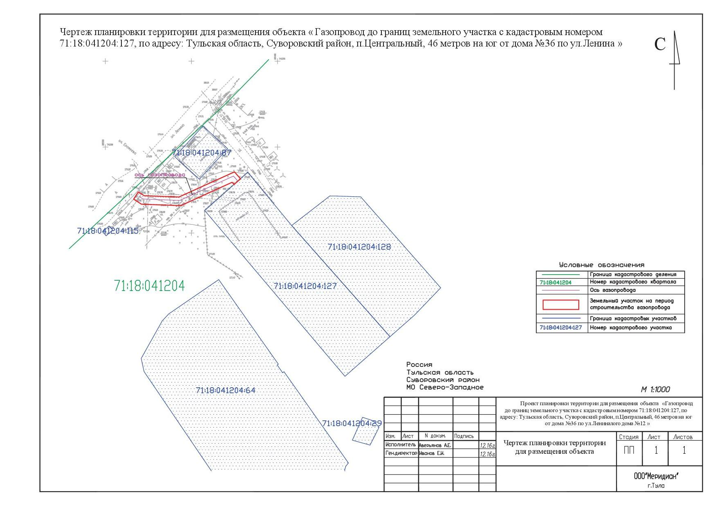

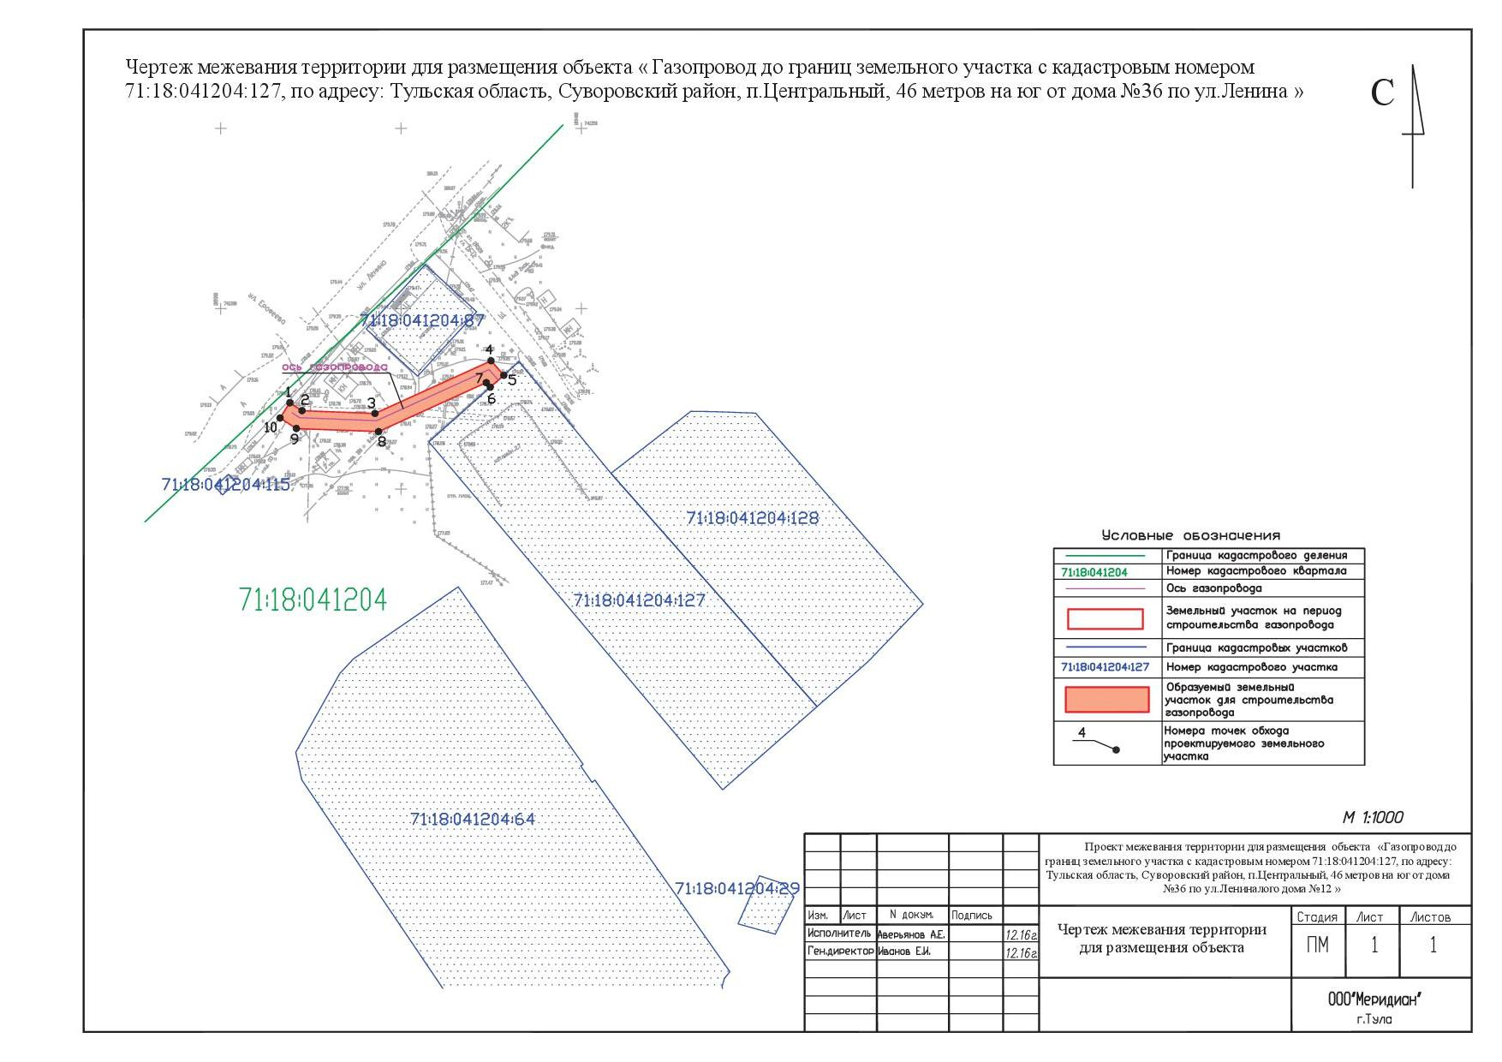
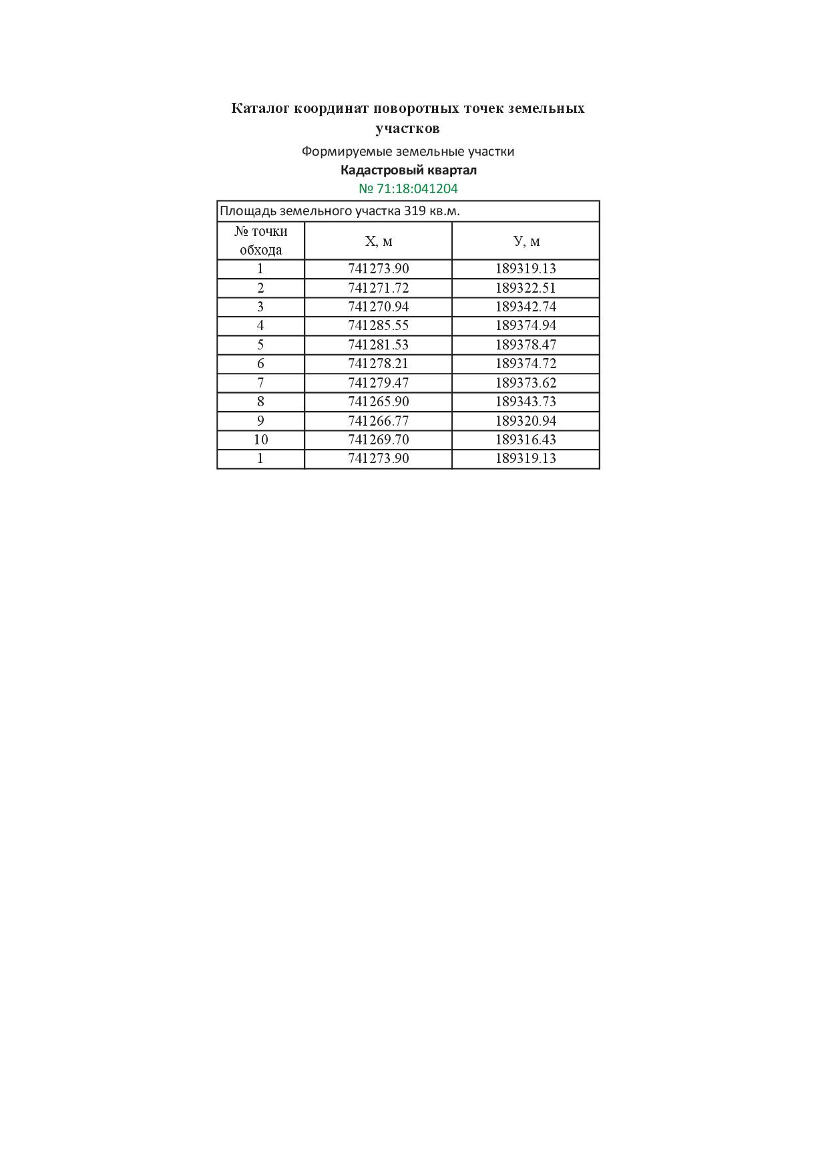

Приложение 2
к постановлению главы муниципального образования
Суворовский район
от 14.11.2016 г. № 18

СОСТАВ
организационного комитета по подготовке и проведению публичных слушаний по проекту постановления администрации муниципального образования Суворовский район «Об утверждении документации по планировке территории для строительства объекта «Газопровод до границ земельного участка с кадастровым номером 71:18:041204:127, по адресу: Тульская область, Суворовский район, п. Центральный, 46 метров на юг от дома № 36 по ул. Ленина»

Ермакова  Татьяна Николаевна | - | Заместитель главы администрации – председатель комитета ЖКХ администрации муниципального образования Суворовский район
Клепов  Юрий Леонидович | - |  | депутат Собрания представителей муниципального образования Суворовский район
Лахова  Ольга Павловна | - |  | депутат Собрания представителей муниципального образования Суворовский район
Маркина  Валентина Николаевна | - | инструктор комитета архитектуры, градостроительства и жилищных вопросов администрации муниципального образования Суворовский район
Соложенкова  Ирина Анатольевна | - | председатель комитета архитектуры, градостроительства и жилищных вопросов администрации муниципального образования Суворовский район
Чекмарева  Ирина Леонидовна | - | глава администрации муниципального образования Северо-Западное Суворовского района

____________

Порядок учета предложений
по проекту постановления администрации муниципального образования Суворовский район «Об утверждении документации по планировке территории для строительства объекта «Газопровод до границ земельного участка с кадастровым номером 71:18:041204:127, по адресу: Тульская область, Суворовский район, п. Центральный, 46 метров на юг от дома № 36 по ул. Ленина»

1. Настоящий Порядок разработан в соответствии с пунктом 4 статьи 44 Федерального закона от 06.10.2003 №131-ФЗ «Об общих принципах организации местного самоуправления в Российской Федерации», определяет учет предложений граждан, поступивших при обсуждении проекта постановления администрации муниципального образования Суворовский район «Об утверждении документации по планировке территории для строительства объекта «Газопровод до границ земельного участка с кадастровым номером 71:18:041204:127, по адресу: Тульская область, Суворовский район, п. Центральный, 46 метров на юг от дома № 36 по ул. Ленина» (далее – Проект постановления) и участия граждан в его обсуждении.
2. Граждане участвуют в обсуждении Проекта постановления посредством публичных слушаний.
3. Учету подлежат предложения граждан, обладающих активным избирательным правом на муниципальных выборах.
4. Предложения граждан оформляются в письменном виде и направляются в Собрание представителей муниципального образования Суворовский район в течение 10 дней после опубликования Проекта постановления в средствах массовой информации. Предложения учитываются путем их регистрации Собранием представителей муниципального образования Суворовский район и должны быть оформлены согласно приложению к настоящему Порядку.
5. Поступившие предложения граждан рассматриваются на заседании организационного комитета по подготовке и проведению публичных слушаний (далее - организационный комитет).
6. Предложения по Проекту постановления, внесенные с нарушением срока и формы, предусмотренные настоящим Порядком, по решению организационного комитета, не рассматриваются.
7. По итогам рассмотрения каждого предложения организационный комитет принимает решение о включении предложения в Проект постановления либо об отклонении предложения.
Решение принимается большинством голосов и оформляется протоколом.
8. Организационный комитет представляет в Собрание представителей муниципального образования Суворовский район Проект постановления вместе с информацией о количестве поступивших в ходе публичных слушаний предложений и результатах их рассмотрения.
9. Информация о результатах публичных слушаний по Проекту постановления подлежит опубликованию в течение 10 дней со дня проведения публичных слушаний.

ПРЕДЛОЖЕНИЯ
по проекту постановления администрации муниципального образования Суворовский район «Об утверждении документации по планировке территории для строительства объекта «Газопровод до границ земельного участка с кадастровым номером 71:18:041204:127, по адресу: Тульская область, Суворовский район, п. Центральный, 46 метров на юг от дома № 36 по ул. Ленина»

№ п/п | Глава, статья, пункт, подпункт, абзац | Текст Проекта постановления | Текст поправки | Текст Проекта постановления с учетом поправки | Примечание
1
2
3

Фамилия, имя, отчество гражданина:
Год рождения:
Адрес места жительства:
Подпись и дата

